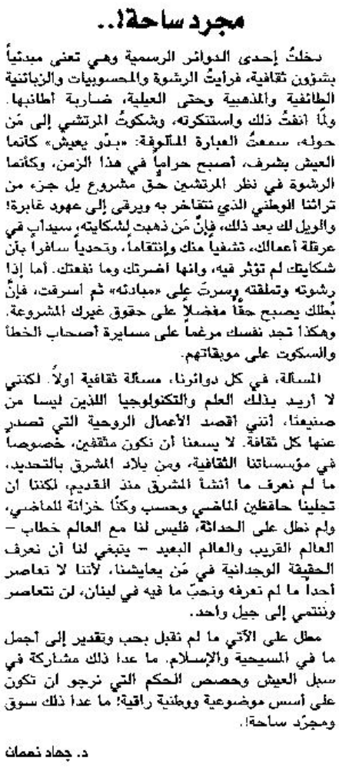
اللواء - السبت 30 آذار 2013

